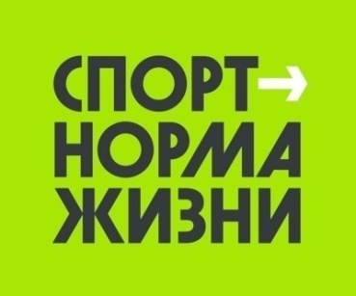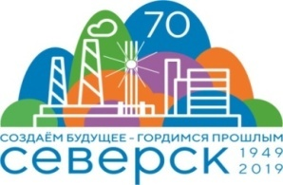
Описательный отчет за апрель
2 апреля в спортивном зале МАОУ «СОШ №89» по адресу ул. Строителей,38 прошел спортивный праздник «Физкультура доступна каждому!» (проведен в рамках подготовки к Фестивалю по Чир спорту). Инструкторы по спорту Батура О.А. и Барановская Е.С. провели мастер класс по чир спорту для участников общеобразовательных школ. Обучали детей различным акробатическим элементам, основам данного вида спорта.
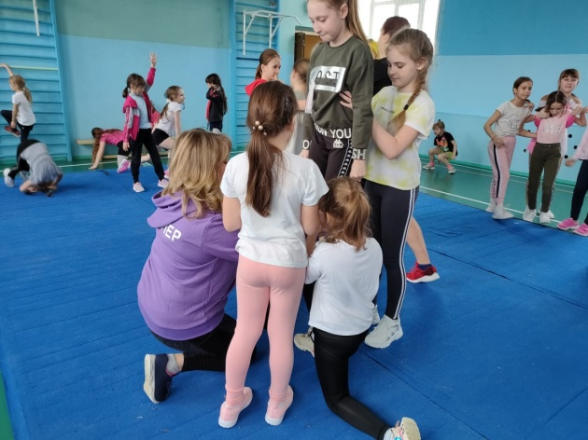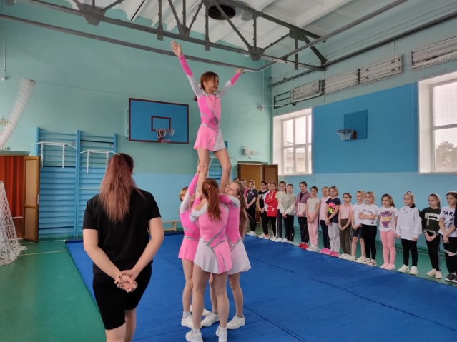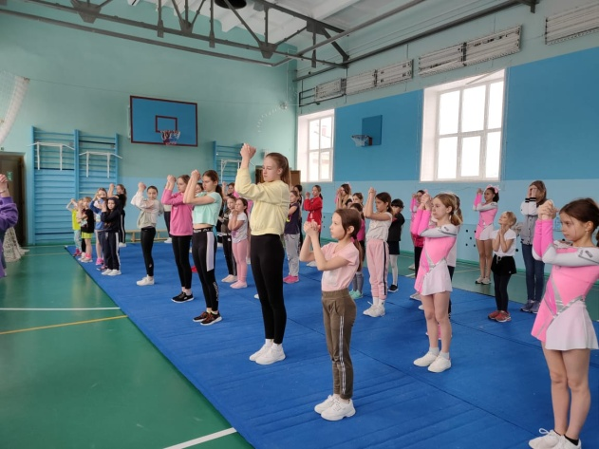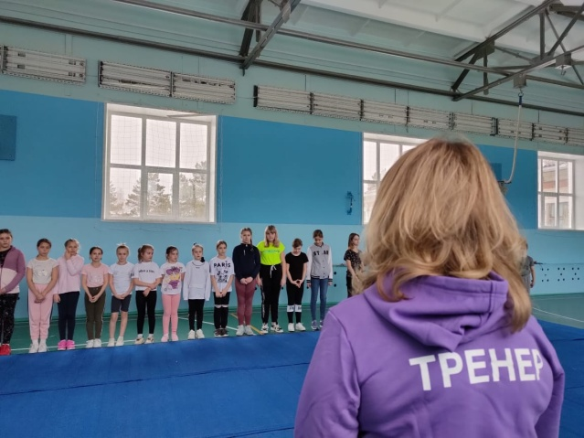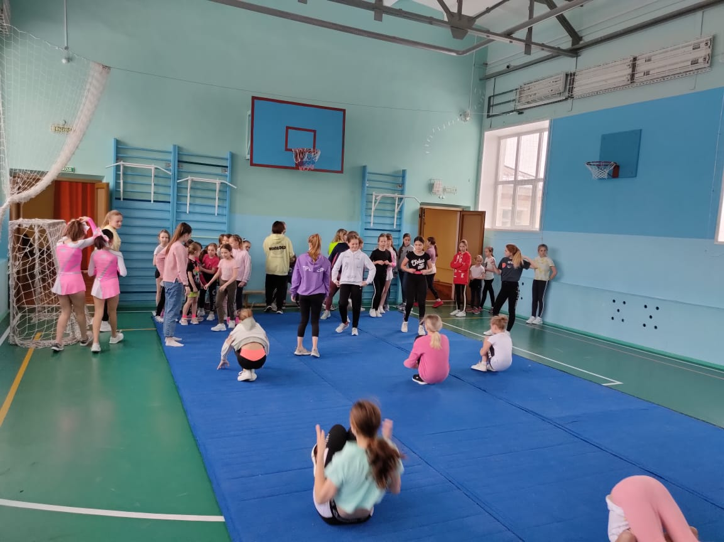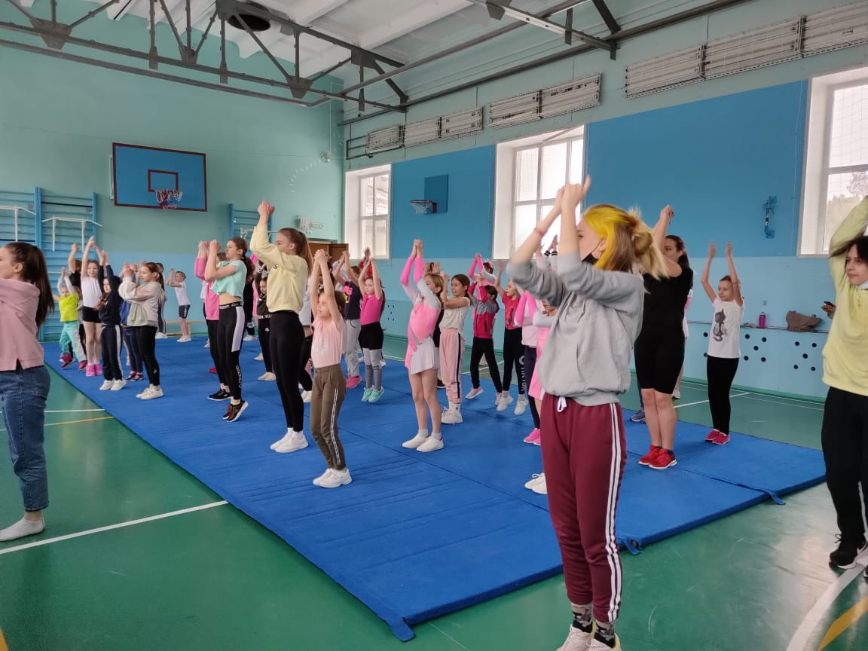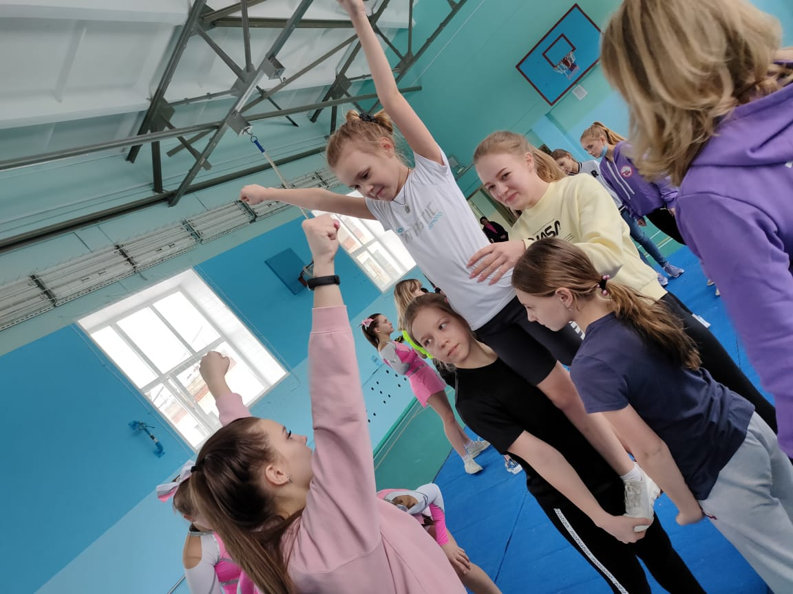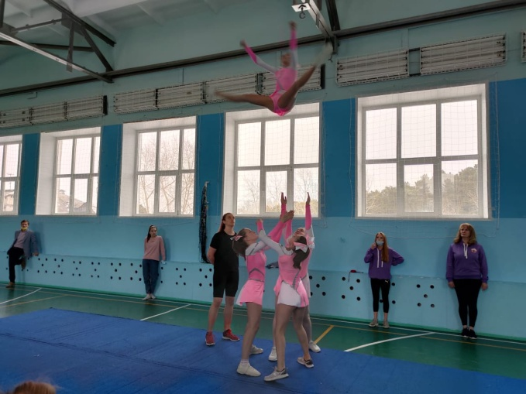

7 апреля в спортивном зале «СОШ №90» по адресу ул. Горького, 32 прошел мастер-класса по бадминтону среди детей младшего возраста. Мероприятие для воспитанников провел инструктор по спорту – Осколков Р.Н. Рассказали участникам о правилах игры в бадминтон, показали технические приемы бадминтона, все участники смогли сыграть партию игры в бадминтон.
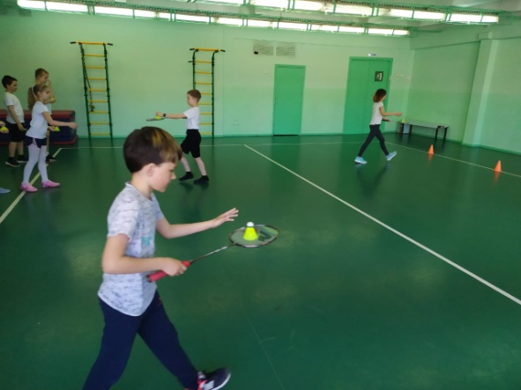 | 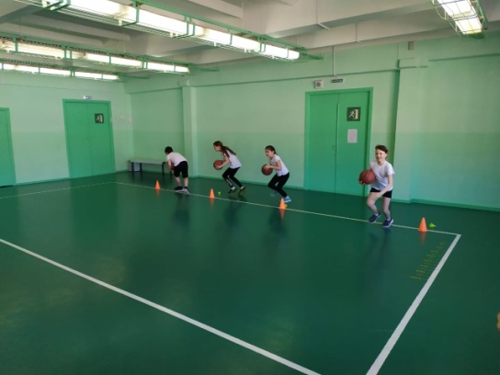
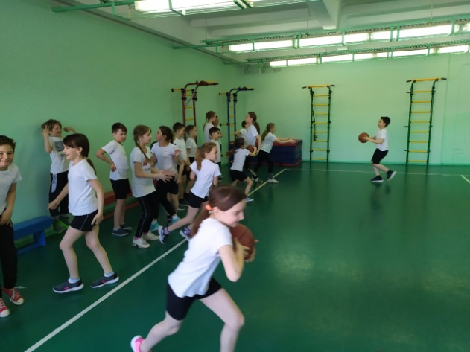 | 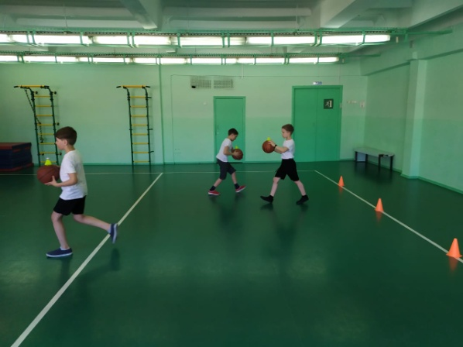
10 апреля инструктор по спорту – Коваленко А.В. провела соревнования по баскетболу им. Д.С. Масейчука в спортивном зале МБОУ «Самусьский лицей им. академика В.В. Пекарского». В мероприятии приняли участие 30 человек в возрастной категории от 15 до 64 лет. Соревнования проводились по правилам вида спорта баскетбол, среди 5 команд из 5 человек, победители и призеры были награждены призами.
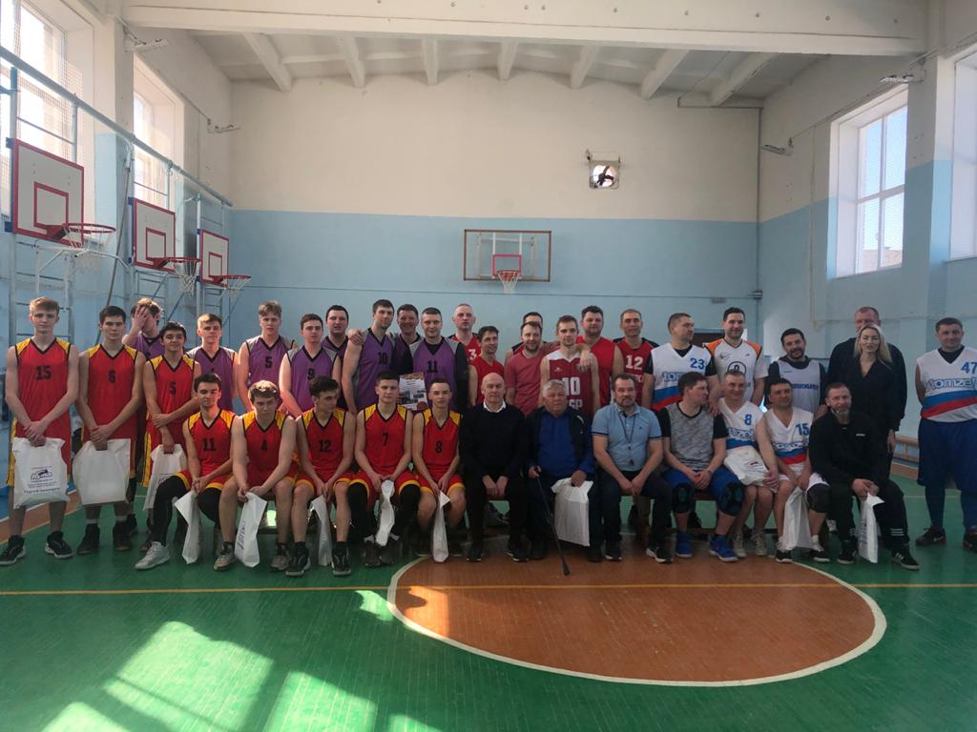
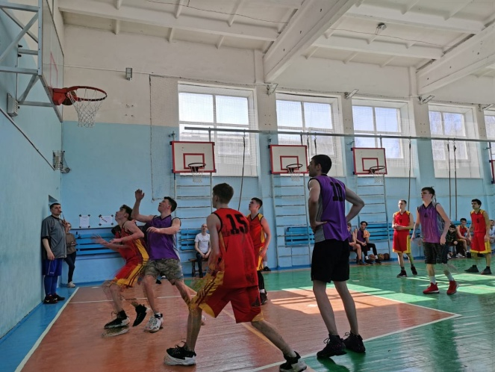
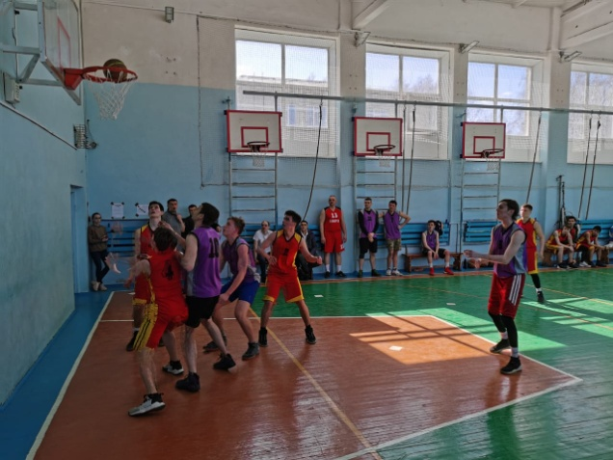
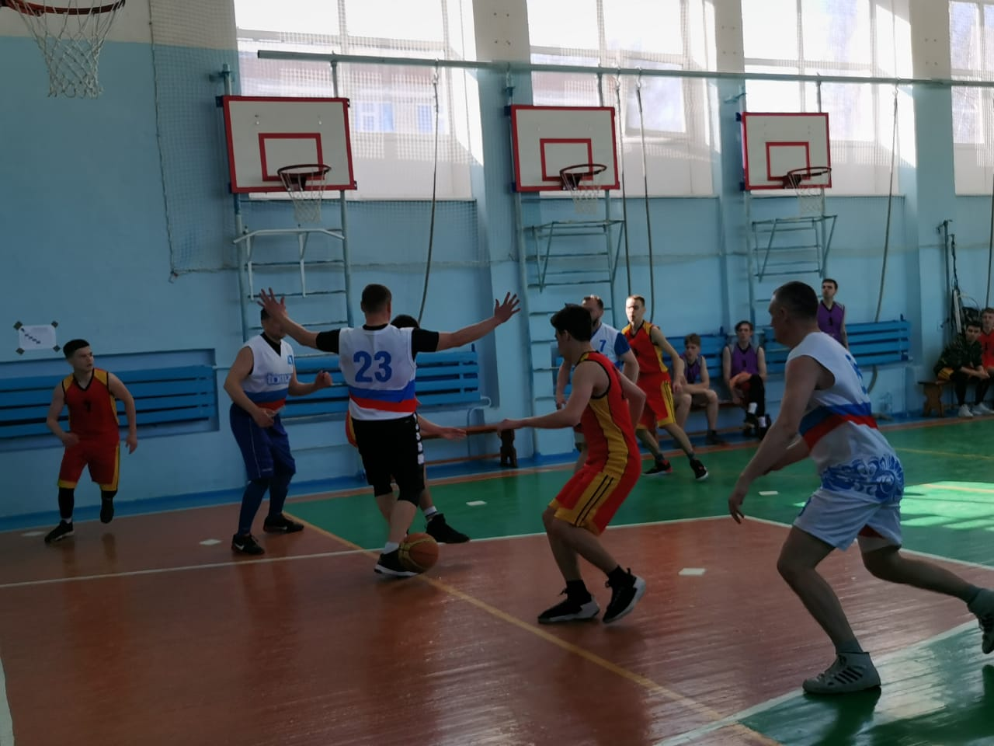

10 апреля в городском шахматном клубе «Дебют», по адресу улица Калинина, 32, прошел турнир по шахматам, посвященный Дню Космонавтики. Турнир проводился в двух возрастных категориях: до 60 лет и старше 60 лет (возрастные ограничения: до 65 лет). Соревнования прошли по правилам ФИДЭ по круговой системе, с контролем времени 5 минут на партию каждому участнику. Мероприятие провел инструктор по спорту – Хлебус А.Н.

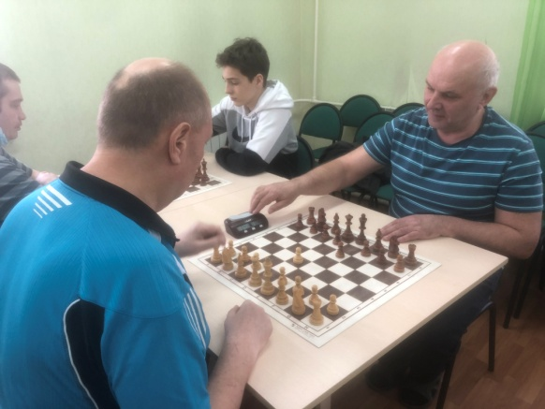 | 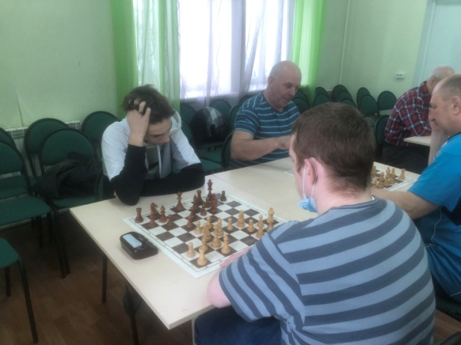
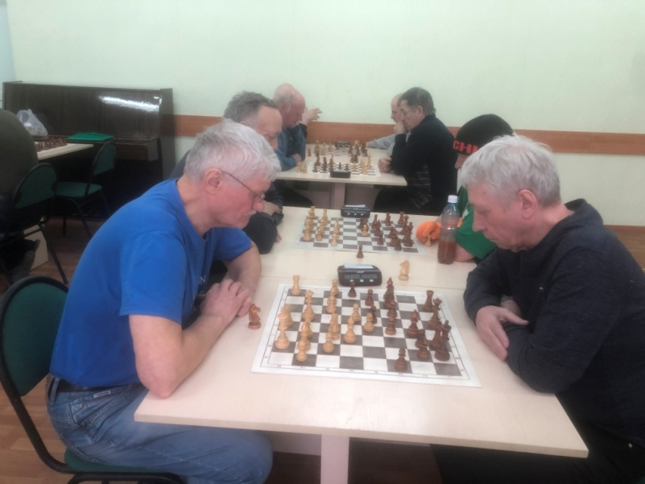
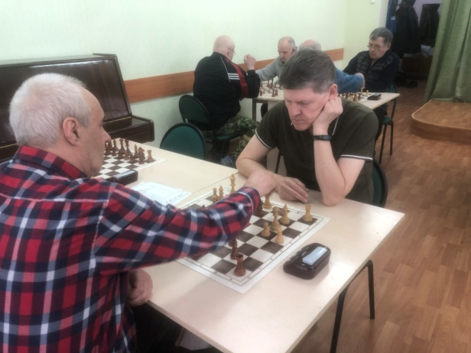 | 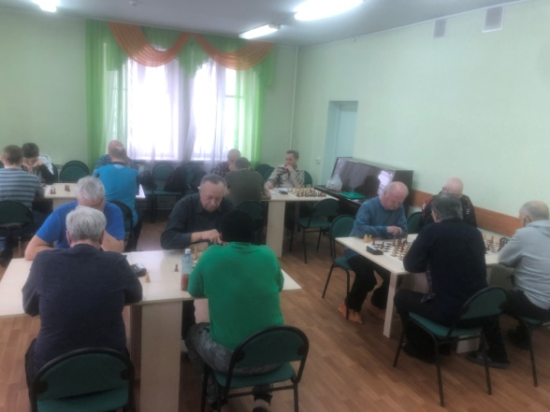

18 апреля прошло физкультурное мероприятие «День здоровья». Мероприятие состоялось в спортивном зале «Кедр», макрорайон «Сосновка», ул. Сосновая 16, стр. 2, с участием 18 человек, возрастная категория от 5 до 14 лет. Участники разделились на две команды, и состязались в «веселых стартах». Мероприятие проводил инструктор по спорту – Осколков Р.Н.;

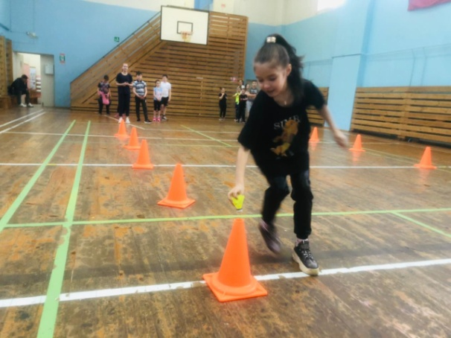 | 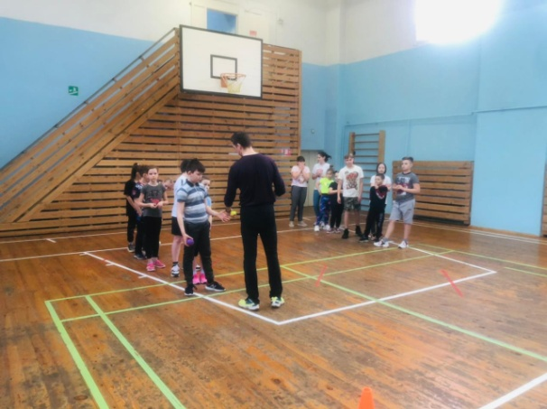
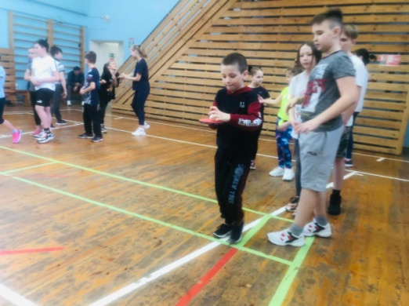 | 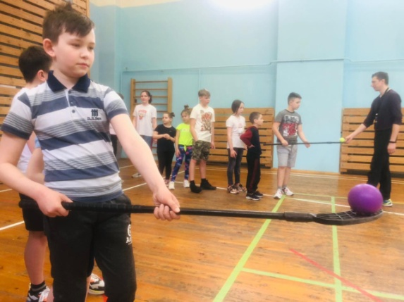
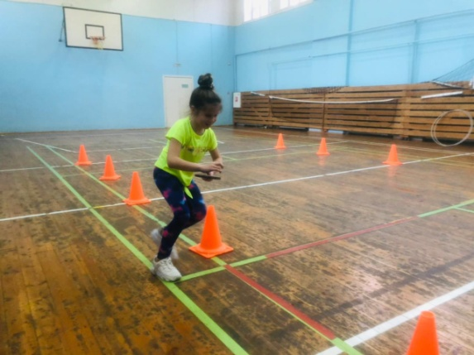 | 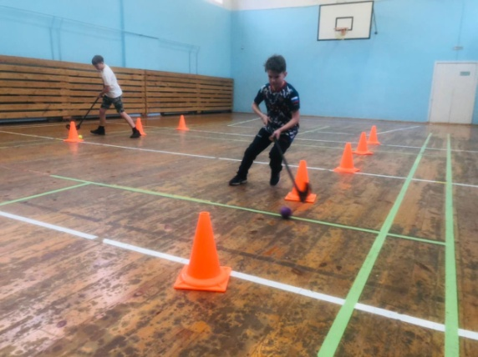

21 апреля в спортивном зале на ул. Совесткой, 21 состоялось физкультурное мероприятие «День Street Workout», участники соревновались в различных силовых дисциплинах среди мужчин и женщин. Все участники были награждены памятными призами. Мероприятие провел инструктор по спорту – Воложанцев М.М.

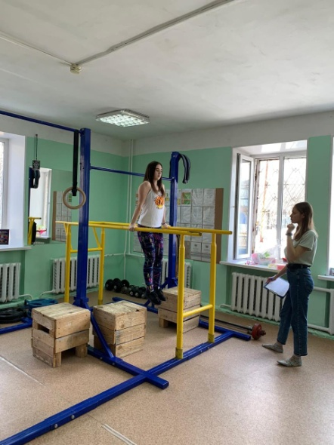 | 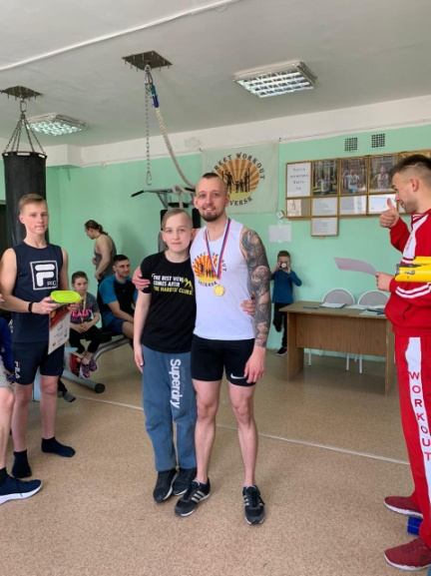 | 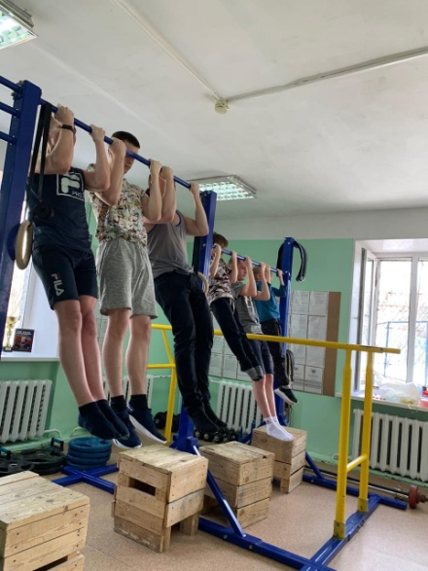
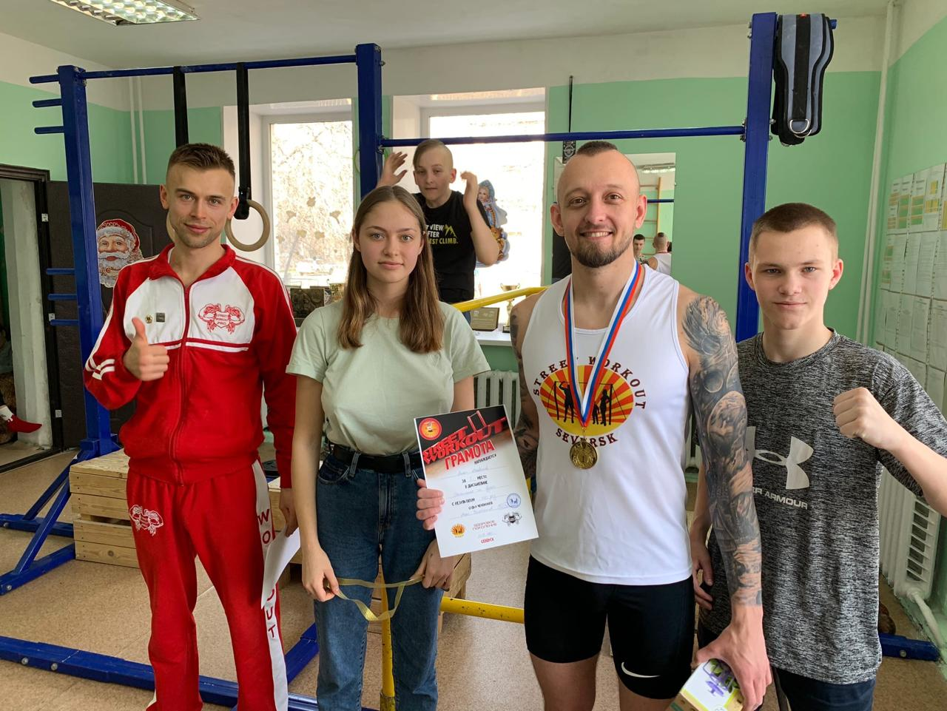
 | 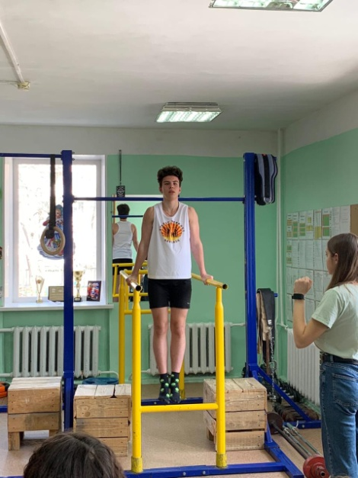 | 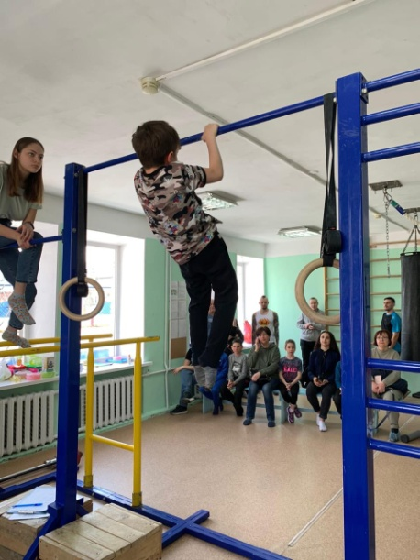

24 апреля состоялось физкультурное мероприятие по северной ходьбе под эгидой акции «Северск, выходи гулять!» на территории около ЗХК «СеверСК», ул Калинина, 157, с участием 30 человек, в возрасте от 25 до 64 лет. В мероприятии приняли участие все желающие жители города, смогли познакомиться с техникой северной ходьбы, выполнить различные упражнения с палками для ходьбы и провести выходной с пользой для здоровья. Мероприятие провел инструктор по спорту – Соколовский А.А.

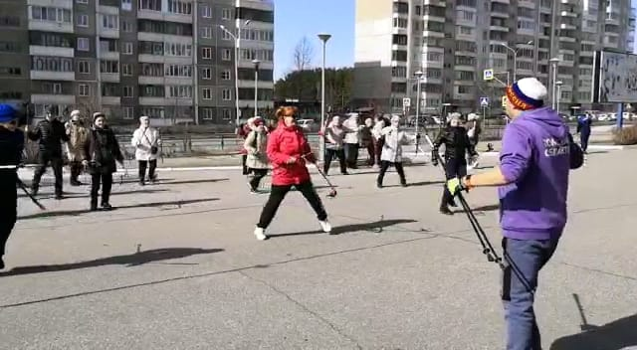
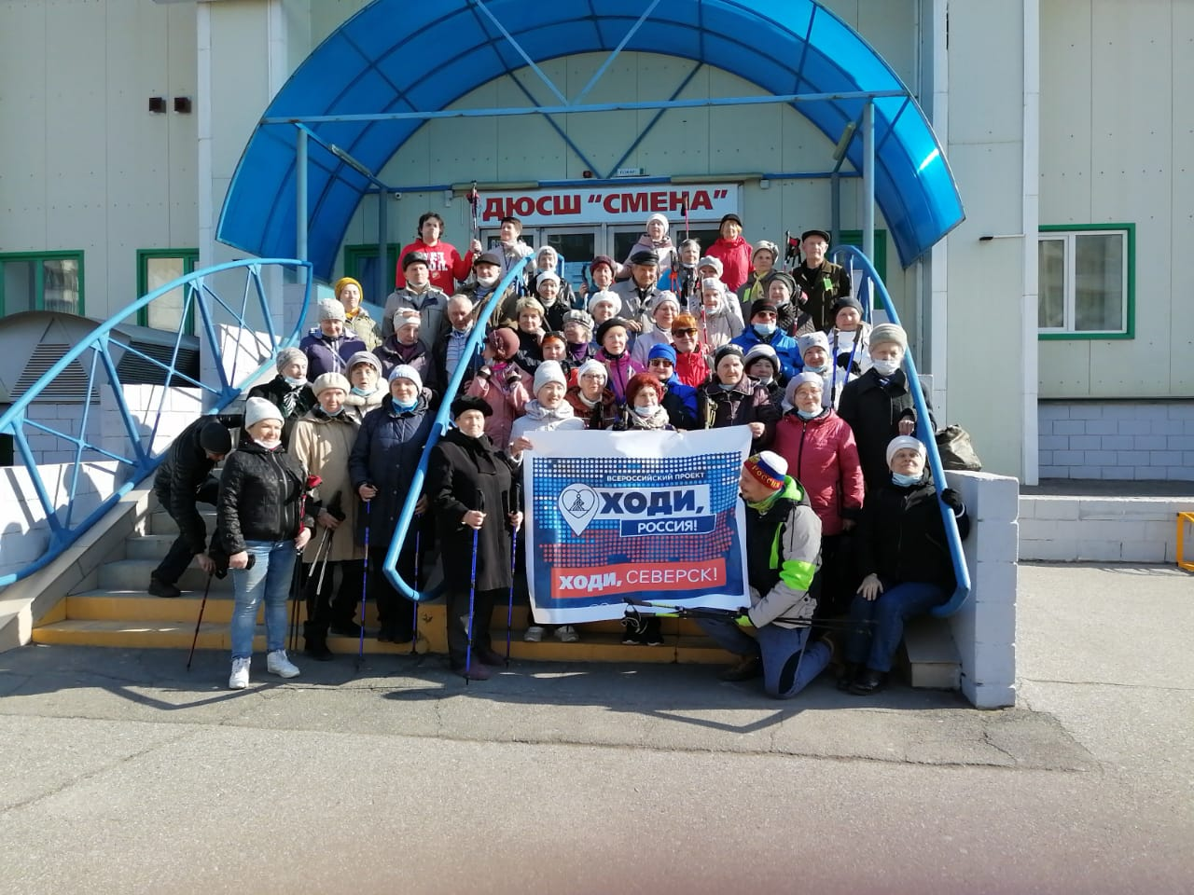
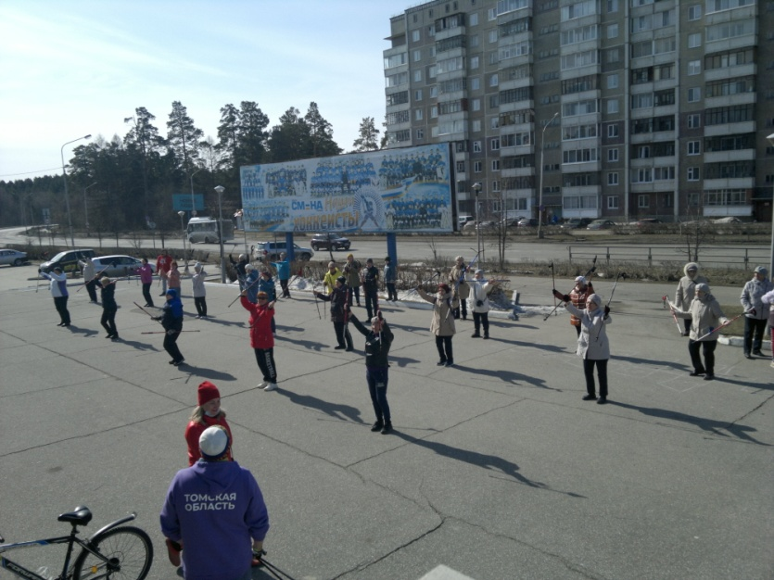
25 апреля прошел Кубок ЗАТО Северск по бадминтону в с/к «Янтарь», ул. Мира, 28. В мероприятие приняло участие более 30 участникеов, самому млашему участнику 6 лет, самому старшему 50 лет. Соревнования проходили в двух возрастных категориях: 2006-2012 г.р., 2002 г.р и старше, которые в свою очередь делились на мужскую одиночную категорию, женскую одиночную категорию и смешанную парную категорию. Победителями стали Скиба Матвей, Песоцкая Алеся, Осколкова Валерия, Панин Евгений, Жихарев Дмитрий, Матюшкин Владимир и Коробко Юлия. Победители, призеры и участники были награждены грамотами, медалями и призами ДЮСШ «Смена». Мероприятие провел инструктор по спорту – Осколков Р.Н

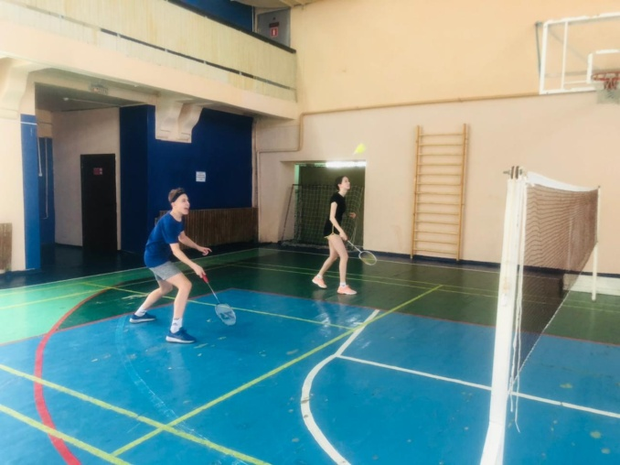 |  | 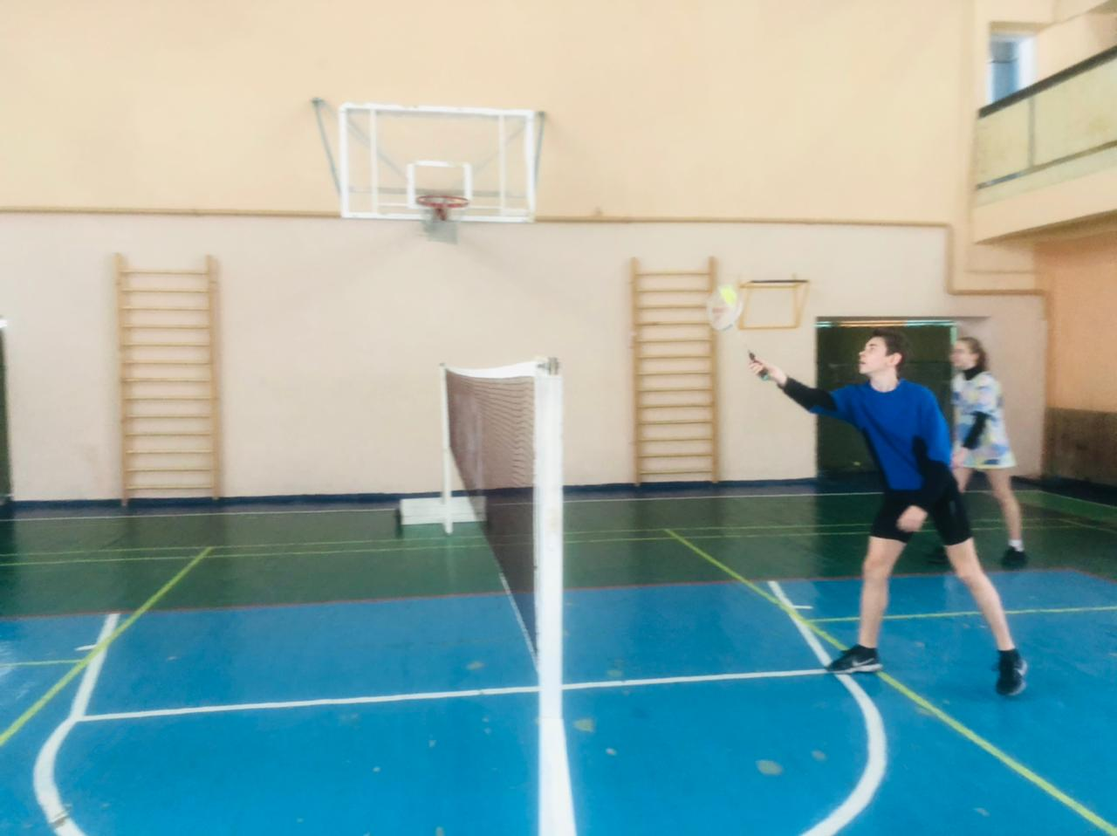
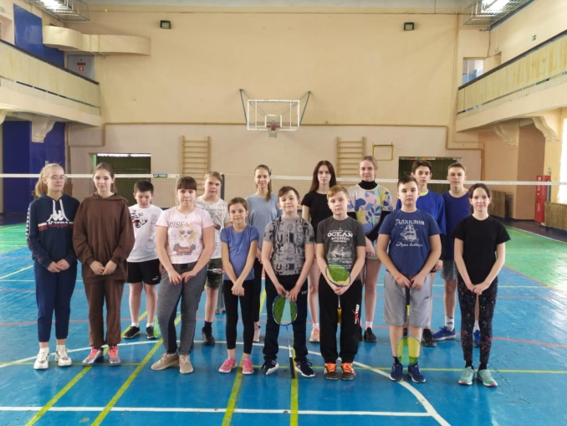 | 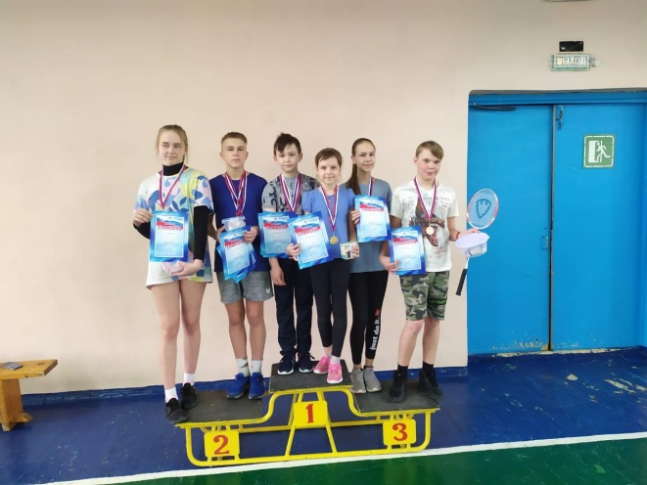
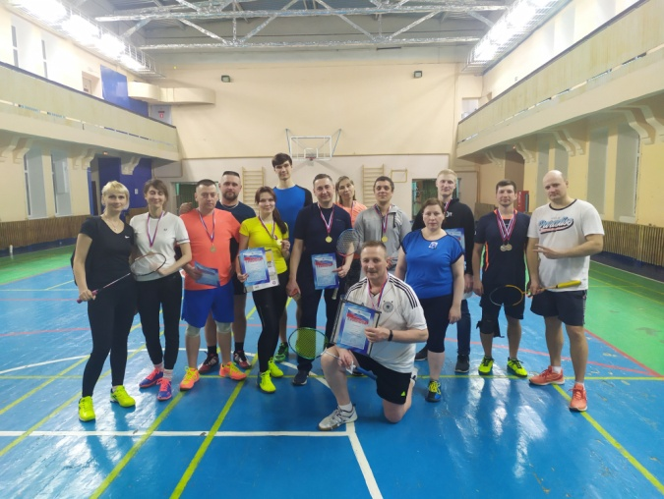 | 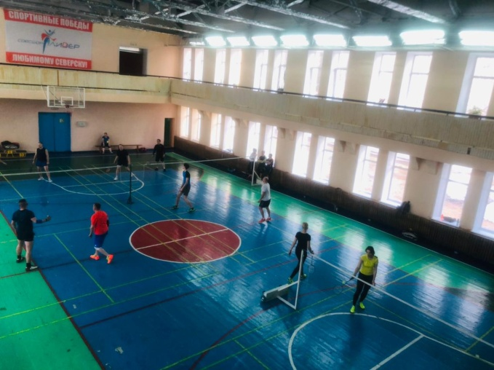

28 апреля состоялось физкультурно-массовое мероприятие «Сдаем ГТО». 46 частников мероприятия смогли сдать такие нормативы комплекса «Готов к труду и обороне», как сгибание и разгибание рук в упоре лежа на полу, подтягивание из виса на высокой перекладине, наклон вперед из положения стоя на гимнастической скамье, поднимание туловища из положения лежа на спине, прыжок в длину с места толчком двумя ногами. Мероприятие провел инструктор по спорту – Андреев Д.И.
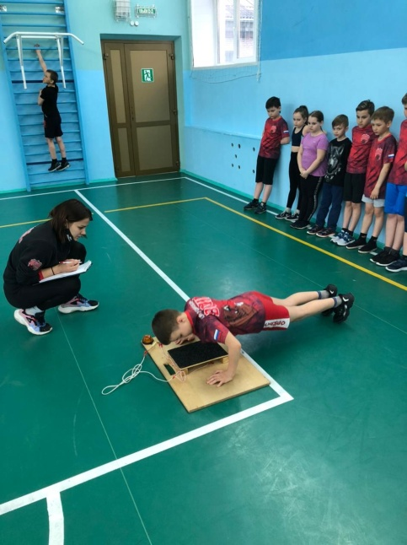 | 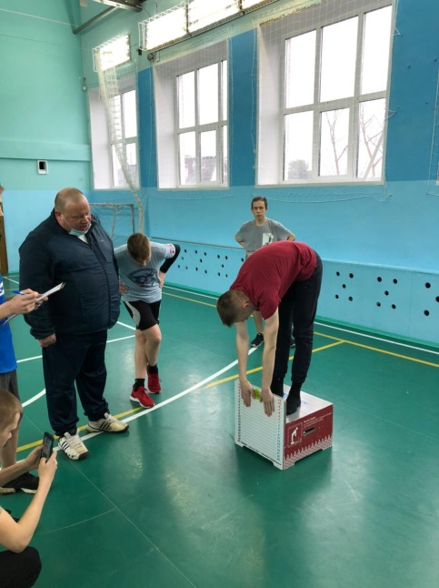 | 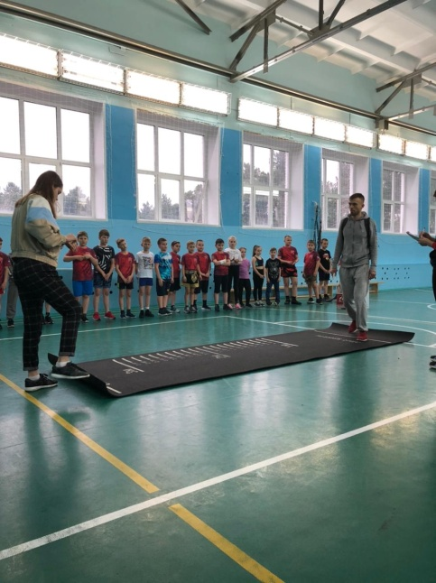
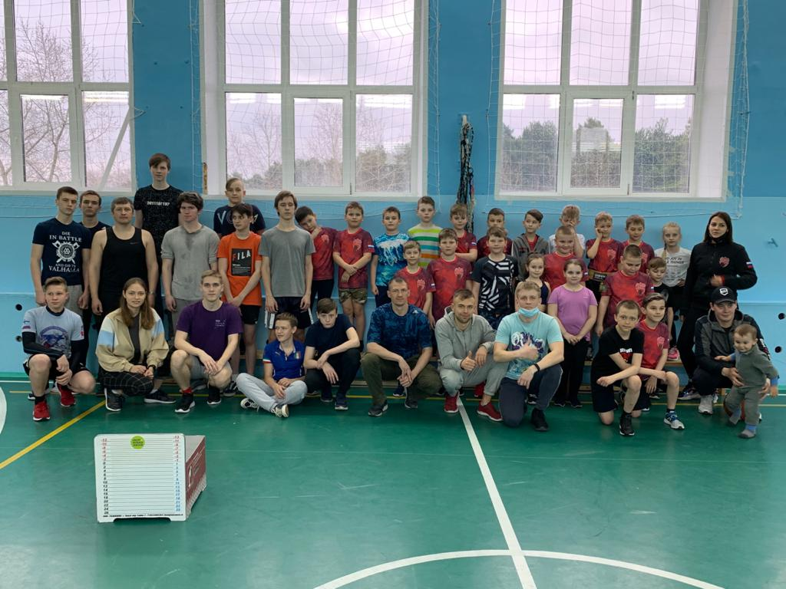
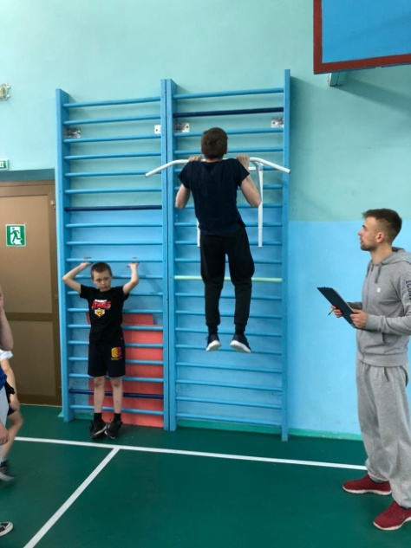 | 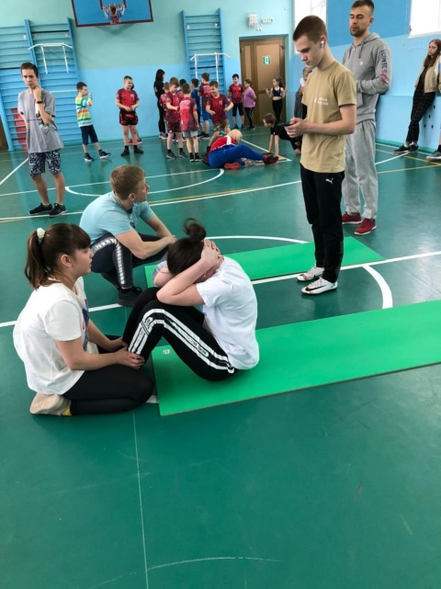 | 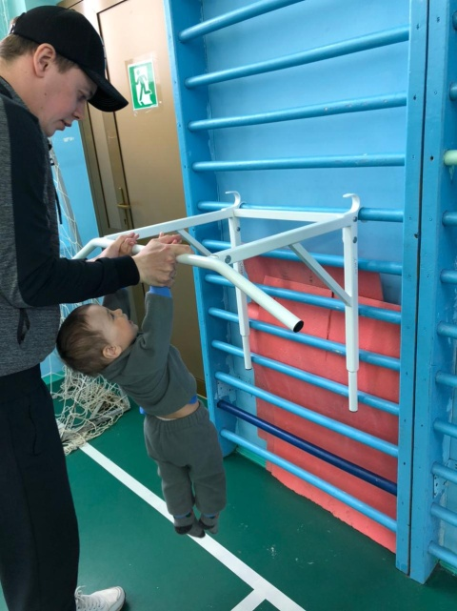
29 апреля состоялось физкультурно-оздоровительное мероприятие для лиц, с ограниченными возможностями. Мероприятие было проведено в спортивном зале «СОШ №87» по адресу ул. Свердлова, 18. Мероприятие провел инструктор по спорту – Войнова Т.Н.
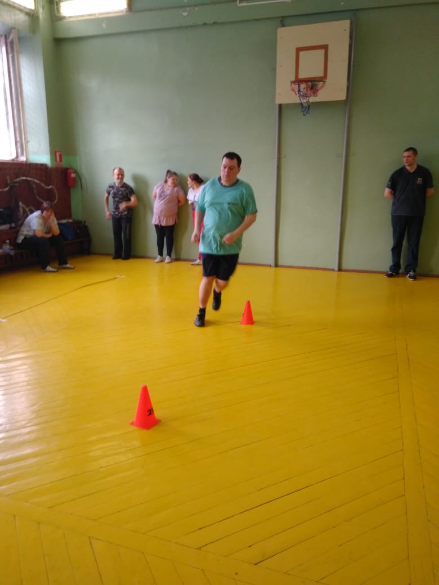 | 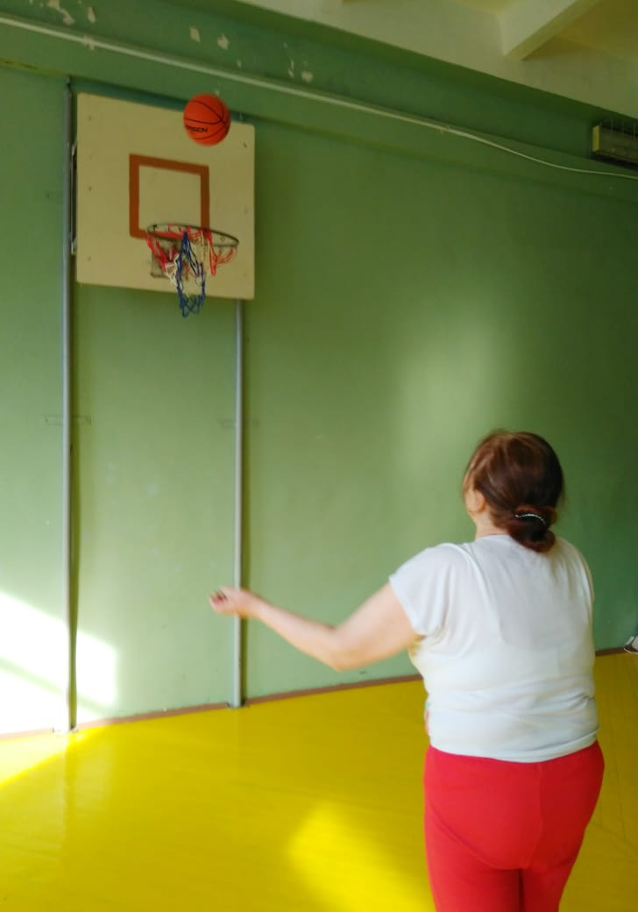
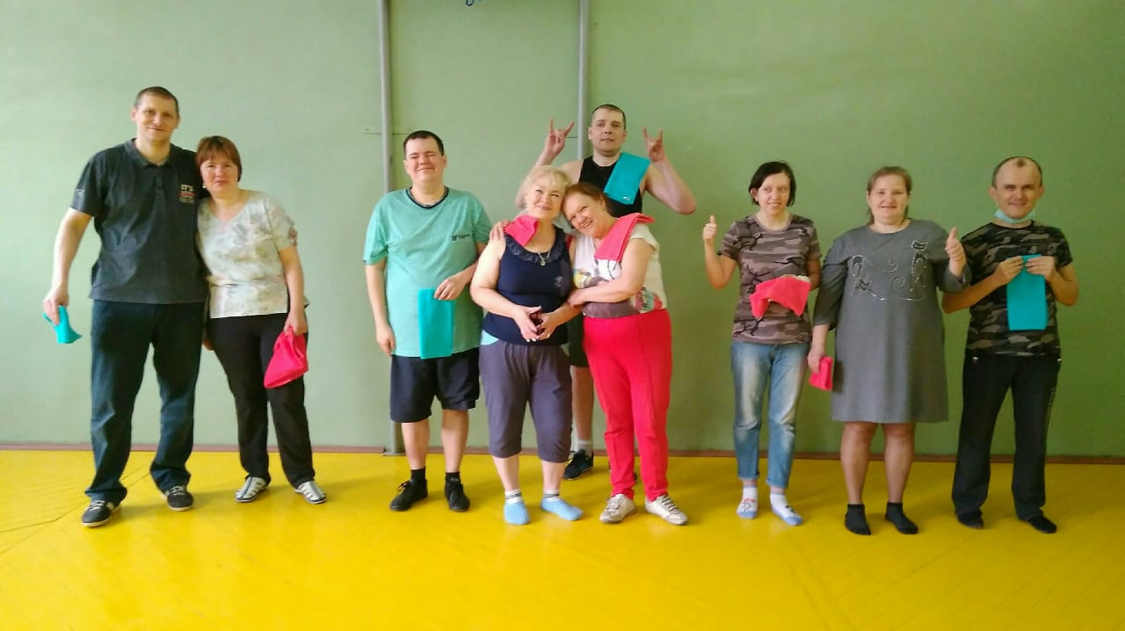

30 апреля состоялся открытый фестиваль по чир спорту среди команд образовательных организаций «CHEERешня». Командами были представлены более 30 выступлений по 6-ти дисциплинам: Чир – фристайл, двойка Чир-Джаз, Двойка Чир –фристайл, группа Чир – Джаз, группа Чирлидинг, группа Чирлидинг стант. Фестиваль проводился в целях пропаганды здорового образа жизни, популяризации и развития чир спорта. Всего в фестивале приняли участие 190 человек.
Мероприятие провел инструктор по спорту – Батура О.А.

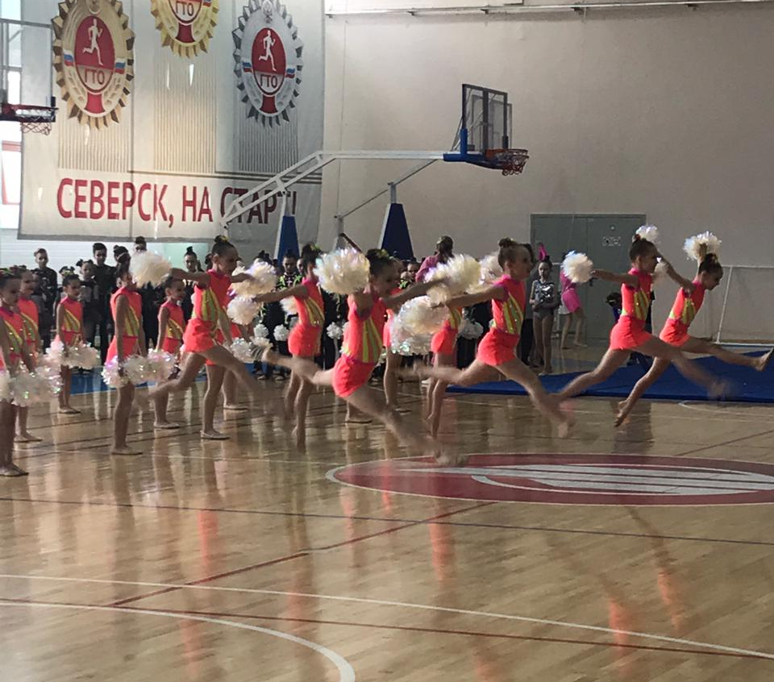 | 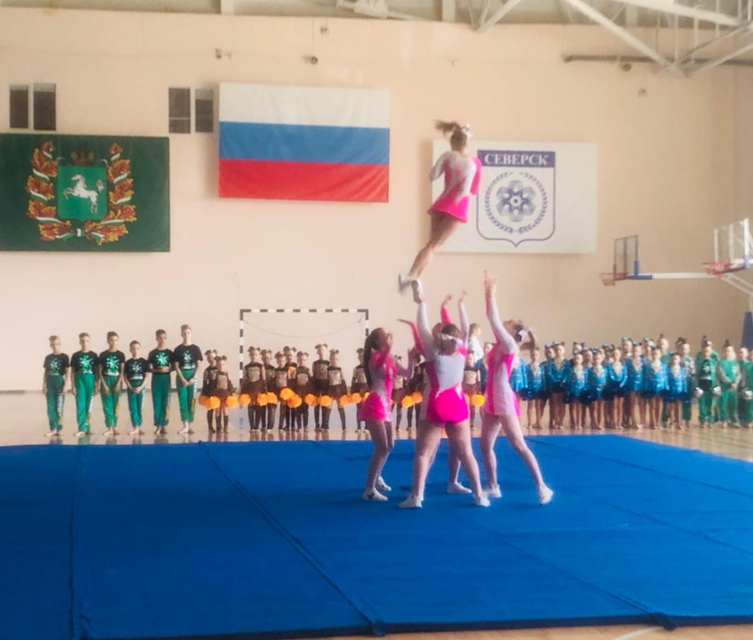
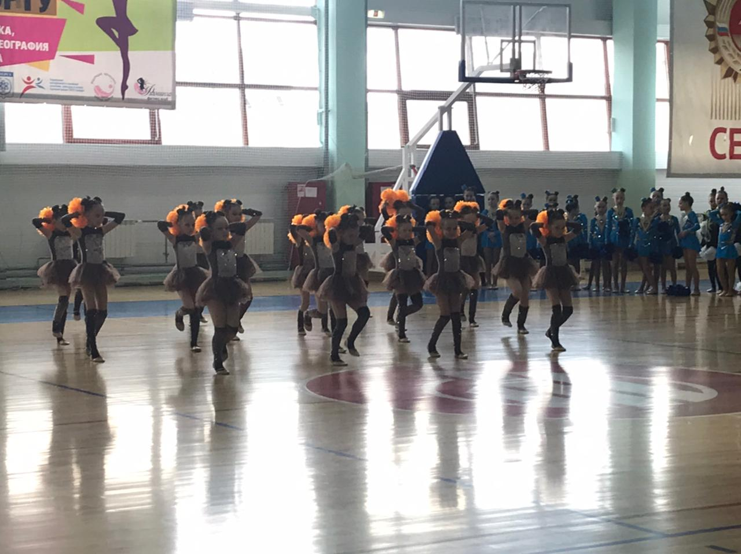 | 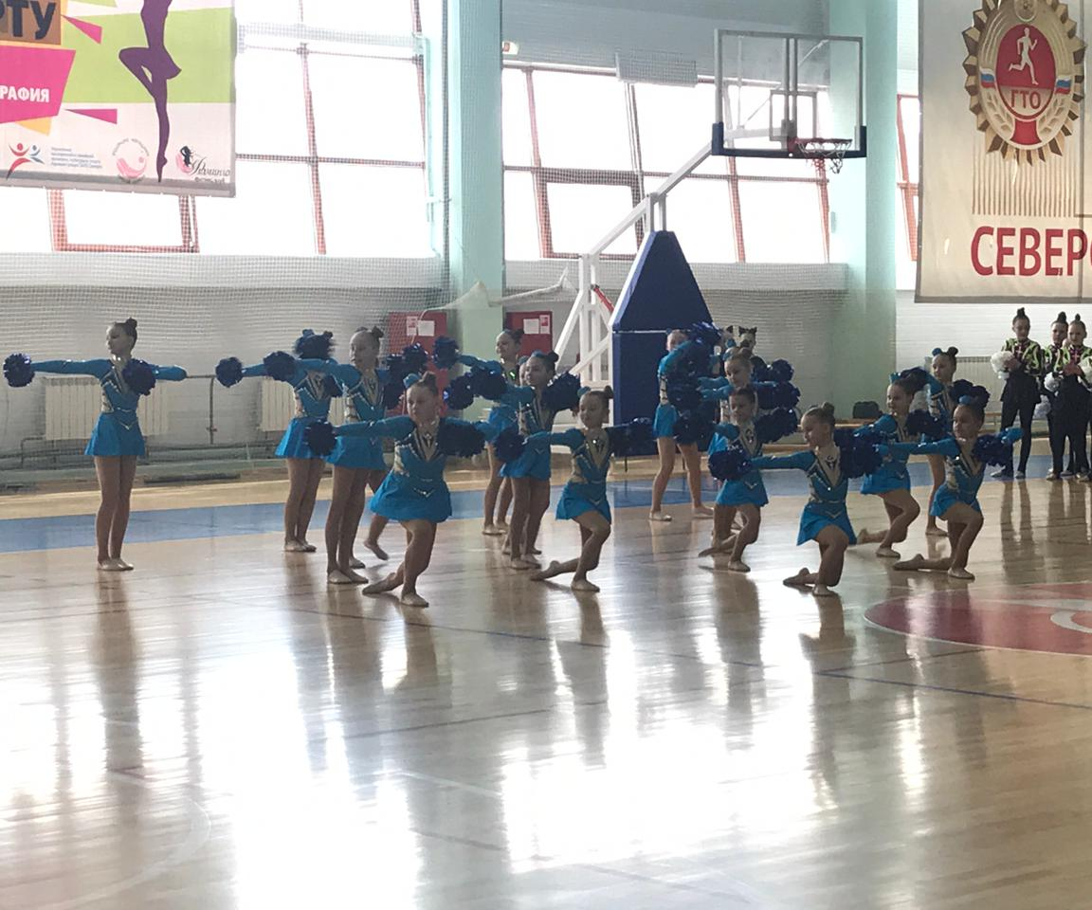
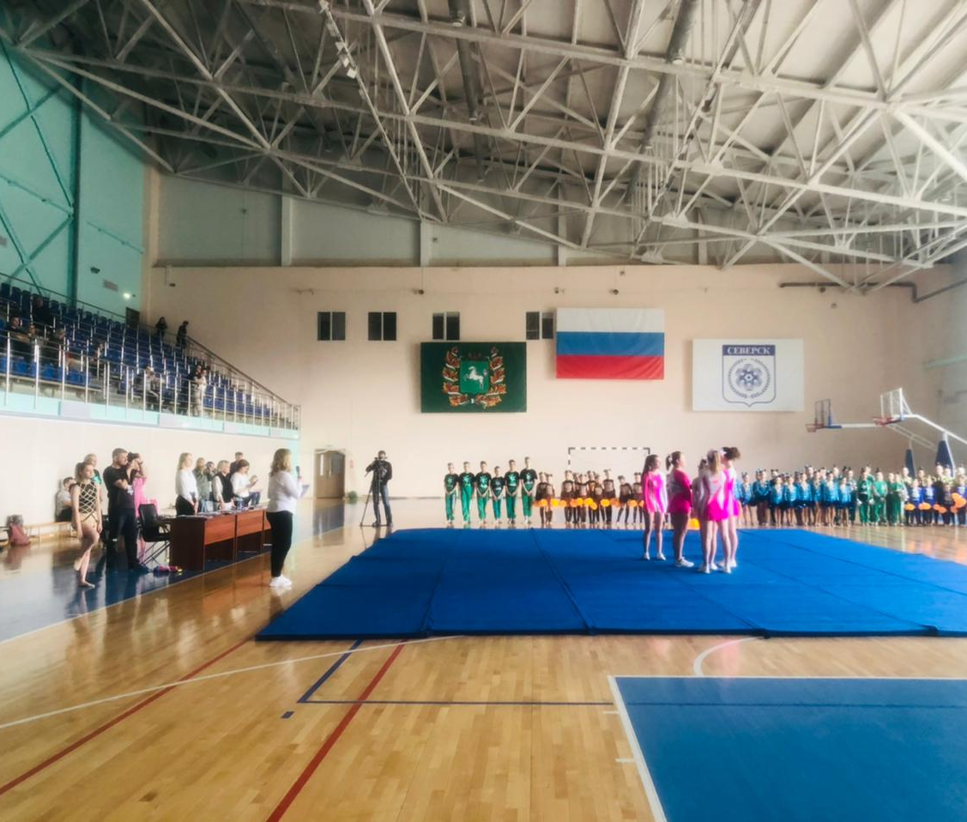 | 